一、概述
BJ4822智能大功率图示仪可以在高压模式下或大电流模式下测量连续功率15W以上的VMOS、IGBT以及双极型三极管等大功率半导体分立器件；并利用计算机将被测器件的特性曲线进行图示，提供点标测试。尤其是在电力电子测试领域，可对一些脉冲功率达到几千瓦的器件进行测试。在测试、取数方面发挥计算机优势，体现出智能化程度。下图1-1测试主机图片。
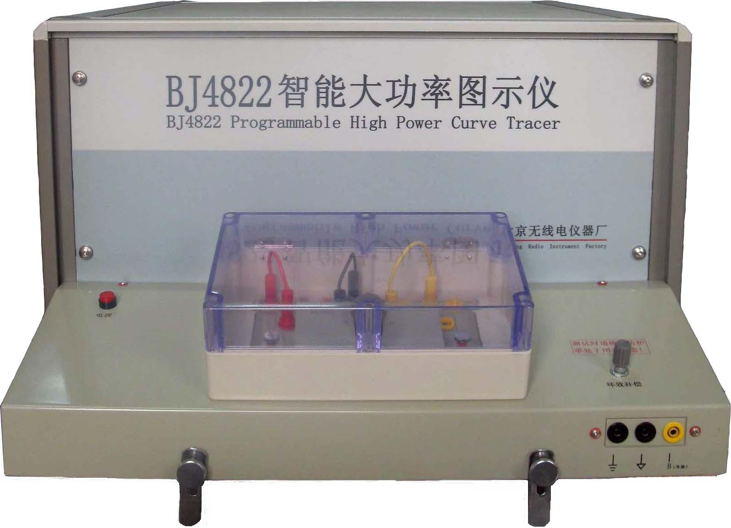
图1-1：测试主机图片
本机特点：
- BJ4822智能大功率图示仪打破传统图示仪由示波管显示曲线；而采用计算机控制来执行测量任务，通过计算机显示屏来显示曲线图像。
- BJ4822智能大功率图示仪提供高压源（达到3kV）和大电流源（达到400A）。其性能指标与Tek371相同。
- 采用开尔文接法在大电流测量方式下感测测量方式。采用开尔文接法的目的是：将感测连接线与功率连接线分开，这样可以提高测量精度，因为它消除了由于接触电阻引起的电压衰落。
- 在大电流测试时提供扫描方式；方便用户观察大功率器件的特性曲线。
- 利用计算机控制显示曲线；增加了人机界面，交互对话，软件面板，多窗显示，图像存储，利用计算机打印曲线图像，以及数据库修订等功能。
- 提供点标测试；精确读出测量数值；大大降低人眼目测引起的误差值。
- BJ4822智能大功率图示仪在半导体测试领域有很大的应用范围。例如：半导体器件分析测试，半导体器件失效分析，半导体器件进厂检验，比较半导体器件特性；半导体器件出厂测试。

二、使用条件
环境温度： 15℃~35℃
光照： 应避免光线直射测试盒及主机
热源： 应避免测试盒及主机附近有较强热源
相对湿度： ≤80%(40℃)
大气压力： 86~106KPa
供电电压： 220V±10%
供电电流： 50Hz±5%
额定功率： 450W
磁场： 应避免
预热时间： 10分钟

三、技术指标
- 集电极脉冲源（大电流源）：
短路电流：3kW—最大短路电流400A；
300W—最大短路电流40A；
开路电压：30V（+10%，-5%）
可调范围：从0%到100%可调，分辨力0.00732V；
脉冲宽度：250μs±10%
重复频率：3kW—1/4电源频率；300W—1/2电源频率
- 集电极扫描源（高压源）：
短路电流：30W—40mA；3W—4mA；
开路电压：3kV（+10%，-0%）
可调范围：从0%到100%可调，分辨力0.732V；
- 阶梯电压源：
阶梯幅度范围：200mV/阶—5V/阶（以1-2-5为序）；共5档；各档误差≤±3%
阶梯数：0—5阶可调
- 阶梯电流脉冲源：
阶梯范围：1mA/阶—2A/阶（以1-2-5为序）；共11档；各档误差≤±3%
脉冲宽度：500μs±10%
阶梯数：0—5阶可调
- 阶梯电流源：
阶梯范围：1μA/阶—2mA/阶（以1-2-5为序）；共11档；各档误差≤±3%
阶梯数：0—5阶可调
- 水平电压测量：
- V_{CE}电压源设置（以1-2-5为序）：
3kW、300W：100mV/格—5V/格（以1-2-5为序）；共6档；各档误差≤±3%
30W、3W：50V/格—500V/格（以1-2-5为序）；共4档；其中500V/格档误差≤±8%；其他各档误差≤±5%
- V_{BE}电压源
100mV/格—5V/格（以1-2-5为序）；共6档；各档误差≤±3%
- 集电极电流测量：
垂直量程（以1-2-5为序）：
3kW：1A/格—50A/格；共6档；各档误差≤±3%
300W：500mA/格—5A/格；共4档；各档误差≤±3%
30W：100μA/格—5mA/格；共6档；各档误差≤±3%
3W：10μA/格—500μA/格；共6档；各档误差≤±3%

  - 系统构成
1、系统构成框图
计算机
（BJ4822操作软件）

BJ4822
测试主机

测
试
连
接
板

测
试
适
配
器

DUT
测试盒
显示器

键盘、鼠标

PCI
总线
图4-1：BJ4822智能大功率图示仪构成
2、测试主机系统构成图
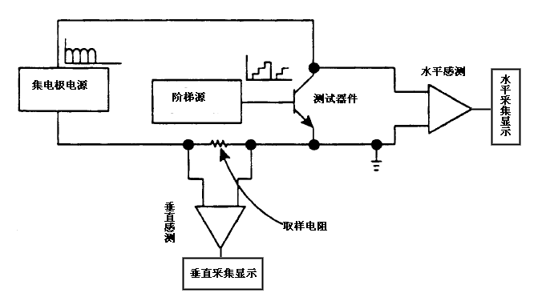
图4-2：测试主机系统构成
集电极电源：集电极电源有高压源和大电流脉冲源组成；其幅度由测试操作软件的扫描调节设定。
阶梯源：阶梯源有阶梯电压源、阶梯电流源、阶梯脉冲电流源组成；根据集电极电源设置选择不同的阶梯源。阶梯脉冲电流源仅用于大电流工作模式。
2、系统软件
系统软件主要包括：
BJ4822 测试操作软件；WINDOWS XP操作系统；OFFICE2003。
3、PC机部分
包括外置PC机，及作为人机交互用途的显示器（要求显示分辨率达到1024*768，建议设置在1280*1024），鼠标，键盘等各种外部设备。
PC机通过PCI总线控制测试主机。
4、配件部分
BJ4822资料盘（包括BJ4822测量操作软件安装程序；PCI接口板驱动程序）；
PCI接口板（一般情况下已安装在计算机主机里）；
测试总线（50针排线，用来连接计算机和测试主机）；
测试适配器（根据器件的封装形式有多种适配器）；
测试连接线（用来选择连接测试盒与测试连接板相应的端口）；
测试夹子（用来连接特殊封装器件或模块）。

附注：
测试适配器BJ4822—Ⅰ型：适用于封装形式TO-3型半导体器件；
测试适配器BJ4822—Ⅱ型：适用于封装形式TO-92等型中小功率半导体器件；
测试适配器BJ4822—Ⅲ型：适用于封装形式TO-126、TO-220、TO-247等型封装形式半导体器件；
其中Ⅰ型和Ⅲ型用于大电流工作模式下测试；Ⅱ型用于高压模式下测试。

五、操作流程
1、开机前的准备
A、检查计算机主机是否安装PCI接口板：
如果没有安装，请打开计算机主机侧板；从配件箱中取出PCI接口板安装在计算机主板的PCI插槽上，确保安装固定好；打开计算机主机会弹出“安装新硬件”窗口，通过查找BJ4822资料盘上的驱动程序可以安装PCI接口板驱动程序。通过“我的电脑—属性—硬件—设备管理器”查看接口板驱动是否正确安装。如下图所示：
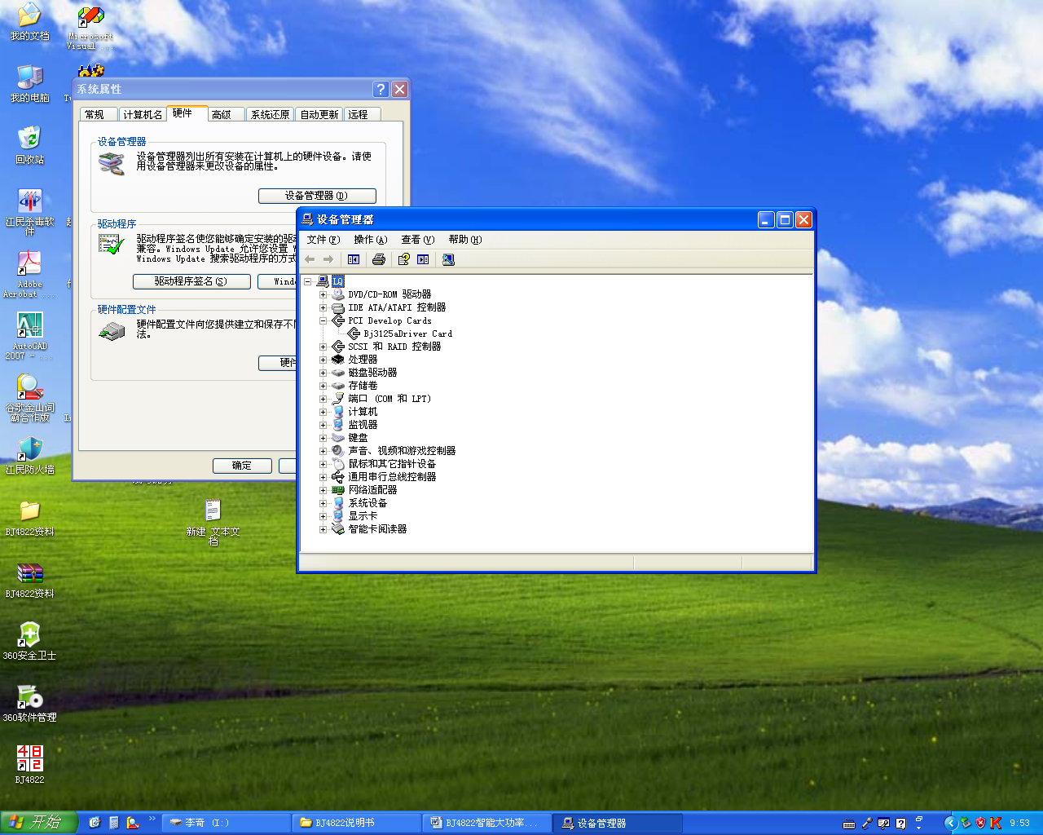
此处指示PCI接口板驱动安装完成
B、检查计算机主机上是否安装了BJ4822测量操作软件：
当安装了BJ4822测量操作软件；桌面上会有本操作软件的快捷方式；也可以通过“开始—所用程序—BJ4822测量操作软件”进入操作软件。
如果没有安装，通过BJ4822资料盘里的操作软件安装程序选择合适的路径进行安装。在其安装目录里有条件存储和图像存储文件夹。用户也可以根据自己的喜好建立新的文件夹进行条件存储和图像存储。严禁删除安装目录下的任何文件。
注意：一般情况下，以上两步操作在仪器出厂前已由我公司技术人员安装调试完毕。如果计算机没有安装PCI接口板及其驱动程序，将无法进入BJ4822测试操作软件。如有疑问及时联系我公司的技术部门进行咨询。
C、检查测试系统是否准备就绪：
a、计算机控制总线是否将计算机主机与测试主机连接好；在连接时请注意接口的方向；按正确的方向进行连接。
b、测试盒与测试连接板、测试适配器连接是否正确；底层测试盒是否固定好；根据测试插件选择合适的适配器。
c、高压防护罩是否闭合；在测试时，确保防护罩处于闭合状态；因为本系统有高压系统和大电流系统；避免伤害用户。
2、开机
A、启动计算机，进入计算机操作系统；
B、开启测试主机电源，本测试主机的开关在仪器的后面板上。预热10分钟左右；
C、根据测试条件；连接不同的测试源，放置被测器件。本系统有两种连接方式连接被测器件：
a、将被测器件插入测试适配器；再将测试适配器连入测试连接板；
b、取出测试连接板，通过测试夹子线直接连接被测器件。
3、进入测试操作软件
点击计算机桌面上的图标 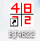 进入BJ4822测试操作软件。 BJ4822测试操作软件将在下一章节进行详细的介绍。在使用本系统前，必须熟悉BJ4822测试操作软件。
注意：本系统必须先开启测试主机电源；再启动BJ4822测试操作软件。当测试主机重新启动时；必须重新进入测试操作软件。在退出本系统时，应先退出BJ4822测试操作软件，再关闭测试主机。本系统的启动间隔时间应在2分钟以上。
4、设置测试条件进行测试
根据测试半导体器件的参数通过设定控制测试软件的条件进行相应的测试。得出不同的结果。

六、BJ4822测试操作软件介绍
BJ4822测试操作软件主界面如图6-1所示：
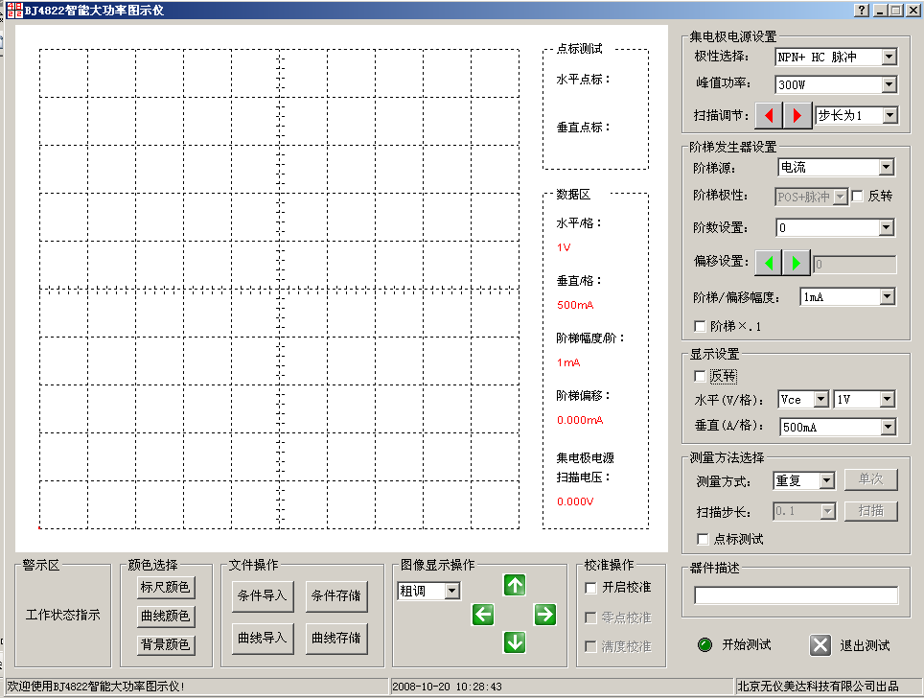
图6-1 BJ4822测试操作软件主界面
主界面包括图像显示区；条件设置区；图像操作区；文件操作区等；下面分别介绍各个区的功能。
- 图像显示区
图像显示区包括一个11*11的网格线；我们定义为从下往上分别为水平0线、水平1线、…、水平10线；从左往右分别为垂直0线、垂直1线、…、垂直10线；水平5线和垂直5线有特殊的重要性，专门叫做水平中线和垂直中线。网格左下角为NPN零点，即水平零线和垂直零线的交点；右上角为PNP零点，即水平10线和垂直10线的交点；正常情况下NPN曲线图像显示在左下角，PNP图像显示在右上角；可以通过图像显示反转或图像显示操作来改变图像显示的位置。点标测试区用于当选中点标测试时显示鼠标捕捉的水平点标和垂直点标的读数。数据区显示：水平/格、垂直/格、阶梯幅度/阶、阶梯偏移值和集电极扫描电压值。如图6-2所示：
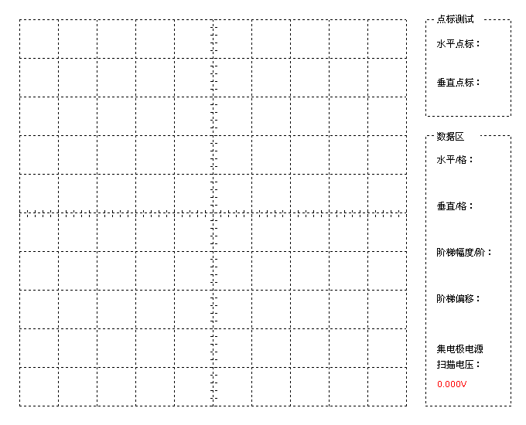
NPN零点
PNP零点
中心点
图6-2 图像显示区示意图
- 集电极电源（V_{C}源）设置区
集电极电源设置区包括极性选择、峰值功率选择、扫描调节。
极性选择包括四种工作模式分别为“NPN+ HC 脉冲”、“PNP- HC 脉冲”、“NPN+ HV 连续”、“PNP- HV 连续”；其中“NPN+ HC 脉冲”和“PNP- HC 脉冲”为大电流工作模式；“NPN+ HV 连续”和“PNP- HV 连续”为高压工作模式。进入软件界面时默认是“NPN+ HC 脉冲”；即为大电流工作模式。如图6-3所示。当选择不同的工作模式时，与之对应的峰值功率、阶梯极性、阶梯幅度、水平设置、垂直设置会自动的进行相应的变化；一般默认为最小值，用户根据需要再进行调节。
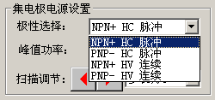
图6-3 集电极电源设置的极性选择
峰值功率选择根据极性选择会进行相应的变化；当极性选择为“NPN+ HC 脉冲”或“PNP- HC 脉冲”（即为大电流工作模式下）时峰值功率为300W或3kW；当极性选择为“NPN+ HV 连续”或“PNP- HV 连续”时（即为高压工作模式下）峰值功率为3W或30W；用户根据需要选择不同的功率。
当功率改变时，垂直档位会相应地进行变化。
警示：为延长仪器使用寿命；仪器工作在3kW状态时；连续测试时间应限制在4分钟以内；随后最少延长11分钟来冷却仪器。
扫描调节用来调节集电极源的扫描电压。初始值为零；大电流工作模式下峰值电压为30V；高压模式下峰值电压为3kV；可以根据不同的步长逐步增加扫描电压值。图像显示区的数据显示中的集电极扫描电压值会相应的显示出来。如图6-4所示。
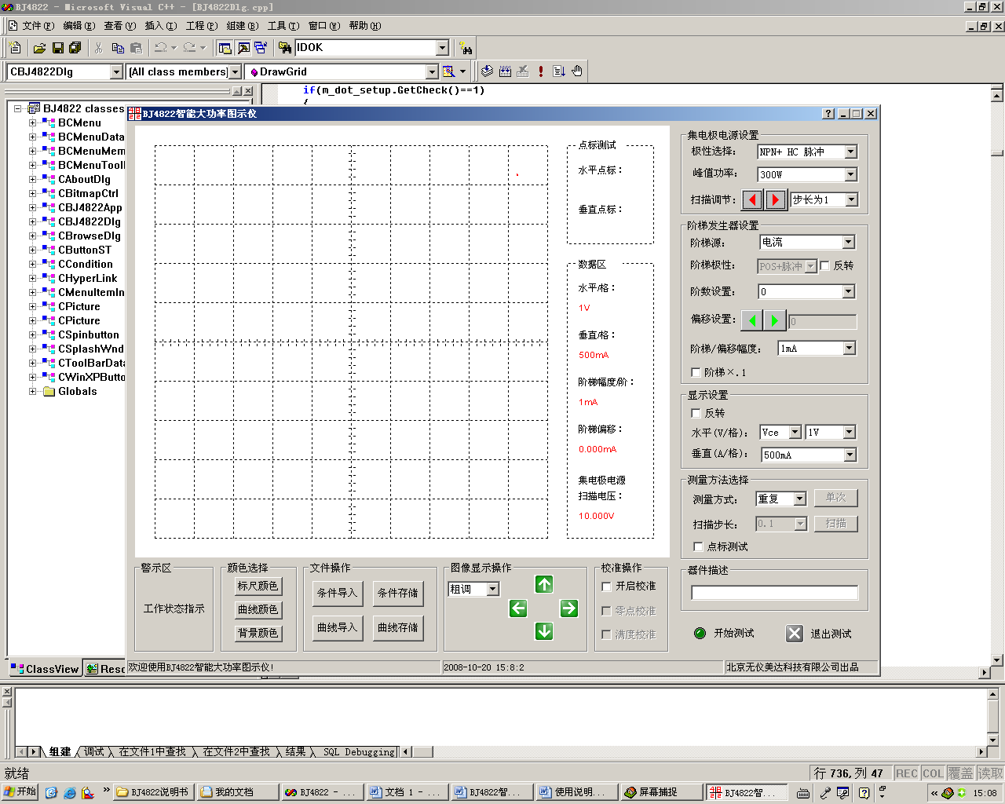
此处显示扫描电压值
图6-4 扫描电压值显示
扫描步长类型由5种，步长分别为：0.01V、0.1V、1V、10V、100V。在高压工作模式下没有0.01V档；在大电流模式下没有100V档。
当改变极性选择或峰值功率时扫描电压会自动设置为0V。在实际测量中应缓慢地增加扫描电压值；以防被测器件被击穿。
- 阶梯发生器设置
阶梯源：有两种源；分别为阶梯电压源（V_{B}源）和阶梯电流源（I_{B}源）。默认的为阶梯电流源，用户可以自行选择；每种阶梯源的极性有两种：正极性（POS+）、负极性（NEG-）；大电流工作模式下为脉冲源；高压工作模式下为连续源。
阶梯极性反转：确定阶梯极性是否反转。当阶梯极性反转选中时，阶梯极性会进行了相应的反转。
此功能只对阶梯的极性进行翻转。不会改变集电极极性。表6-1为集电极电源极性和相应地阶梯极性。
集电极极性 | 阶梯极性反转是否选中 | 阶梯极性
NPN+ HC 脉冲 | 否 | POS+ 脉冲
PNP- HC 脉冲 | 否 | NEG- 脉冲
NPN+ HV 连续 | 否 | POS+ 连续
PNP- HV 连续 | 否 | NEG- 连续
NPN+ HC 脉冲 | 是 | NEG- 脉冲
PNP- HC 脉冲 | 是 | POS+ 脉冲
NPN+ HV 连续 | 是 | NEG- 连续
PNP- HV 连续 | 是 | POS+ 连续
表6-1：集电极电源极性和相应地阶梯极性
阶数设置：默认值为0阶，根据需求可以设置不同的阶数；本仪器阶数共5阶。
阶梯/偏移幅度：在阶梯电压源模式下阶梯幅度为200mV/阶—5V/阶（以1-2-5为序）；阶梯电流源模式下为两组：大电流工作模式下阶梯幅度为1mA/阶—2A/阶（以1-2-5为序）；高压工作模式下阶梯幅度为1uA/阶—2mA/阶（以1-2-5为序）。阶梯、偏移幅度值在图像显示区的数据区会显示出来。如图6-5所示。
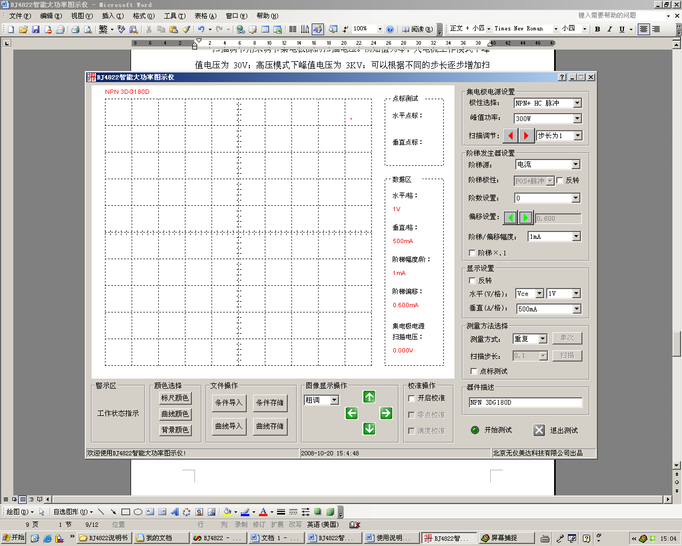
此处显示阶梯偏移值
图6-5 阶梯偏移值显示
偏移设置：默认值为0；通过改变阶梯偏移；使阶梯零基线进行相应的移动。偏移幅度与阶梯/偏移幅度设置有关；最大偏移幅度为每阶值的5倍；最小分辨率为每阶的0.1倍。偏移幅度值在图像显示区的数据区会显示出来。例如阶梯/偏移幅度为1mA/阶；阶梯偏移幅度以0.1mA递进；最大达到5mA。
阶梯×·1：阶梯幅度相应地减小十倍。
- 显示设置区
反转：默认值为不选中，即图像显示不翻转。此时NPN零点位于图像显示区的左下角；PNP零点位于图像显示区的右上角。
当反转功能被选中时，NPN零点位于图像显示区的右上角；PNP零点位于图像显示区的左下角。此功能为方便用户观测PNP图像。
注意：在改变集电极极性和功率时应先释放图像反转。
水平设置：水平设置代表图像显示区的水平幅度；分为V_{CE}和V_{BE}（或V_{DS}和V_{GS}）；幅度值随设置的不同而不同；V_{CE}在高压模式下为50V/格—500V/格；在大电流模式下为100mV/格—5V/格。V_{BE}幅度值为100mV/格—5V/格。
垂直设置：水平设置代表图像显示区的垂直幅度；I_{C}幅度在高压模式下为10uA/格—5mA/格；在大电流模式下为500mA/格—50A/格。I_{C}的档位与功率设置有关。当需要较大的I_{C}档位，需选择大功率档位。
- 测量方法选择区
本仪器的测量方式有三种方式：分别为单次方式，重复方式，扫描方式。
单次方式：每按下一次单次按钮，阶梯发生器产生一组阶梯，测量执行一次；在高压模式集电极电源提供不间断输出，但是在大电流模式；集电极电源只提供一组脉冲；取决于阶梯阶数。
单次方式既可应用于大电流模式也可应用于高压模式。当本仪器工作在单次方式；需保证本软件操作界面位于电脑桌面最顶层。当进行其他操作时，例如当进行条件存取或图像存取后，需重新按下一次单次按钮才能观测到曲线图像。
重复方式：基极和集电极会不间断地进行输出；这种方式下；测量不断的重复执行。显示屏幕定时刷新；图像实时显示；阶数的不同，屏幕刷新的时间也有所不同。刷新时间由系统设定。本测量方式仅用于高压测量方式。
扫描方式：选择合适的扫描步长，按下扫描按钮，集电极电源（或阶梯源）输出自动地从0扫到集电极电源设定值（或阶梯幅度+偏移）。集电极电源设定值是在系统工作在单次方式下设定的。
扫描测量执行时，阶梯信号重复触发直到集电极电压（阶梯幅度+偏移）递增结束。当扫描方式工作在阶梯源模式输出限制为10倍的阶梯偏移幅度设置，除了5V档和2A档；在5V档和2A档，输出限制为5倍的阶梯幅度设置。当扫描完成时，阶梯源及扫描源均停止输出；所测特性曲线显示在显示区中。
扫描方式仅工作在大电流模式下。当本仪器工作在扫描方式；需保证本软件操作界面位于电脑桌面最顶层。当进行其他操作时，例如当进行条件存取或图像存取后，需重新按下一次扫描按钮，进行重新扫描才能观测到曲线图像。
注意：在扫描按钮按下器件，不允许对改变其他条件！如果需要改变，在扫描结束后，将测量方式改为单次模式，再进行调整。
扫描步长：分为四档；根据不同的水平档位选择扫描步长档位，一般情况下为水平档位的1/10；扫描步长越小，显示点越多；扫描时间越长；用户根据需要选择合适的扫描步长。
点标测试：当点标测试选中时，鼠标放在图像显示区会自动变成一个十字光标；十字光标的中心为点标读数值。点标读数值就会自动显示光标所对应的水平电压值和垂直电流值；此种方式大大提高了测量读数的精度。
- 警示区
此区用来提示用户仪器工作在何种模式；见图6-6：
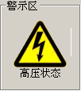


图6-6 警示区状态
- 颜色设置
用户可以根据个人喜好设置标尺颜色、曲线颜色和背景颜色。
建议标尺颜色选浅颜色；而曲线颜色为深色；三种应各不相同。否则会造成曲线图像显示不完整。
- 文件操作
文件操作包括条件存储、条件导入、曲线存储、曲线导入。
用户可以将设置好的条件存为 .dat 文件进行存储；下次可以通过条件导入调入已经存储的条件；此时会将扫描电压和阶梯偏移值设为0；用户需重新添加。
图像存储功能将图像显示区存为 .BMP图片；方便存储和打印。其中软件会自动在存储图像右下角添加测试时间。如下图6-7所示：
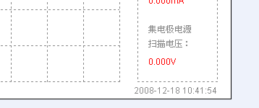
此处显示测试时间
图6-7：存储时显示测试时间

图像导入功能会将已存储的图片显示在一个新的窗口；方便用户与被测曲线进行比较等。
- 图像显示操作
用户可以通过界面上的4个方向键可以对图像进行图像左移，图像右移，图像上移、图像下移。有两种移动方式：粗调和细调。粗调方式下，移动步长为一格；细调方式下移动步长为显示器的一个像素点。
- 校准操作
校准操作包括零点操作和满度操作。首先要开启校准；此时不能随意改变其他条件。在NPN模式下：零点校准时曲线图像显示在NPN零点，满度校准是曲线图像显示在PNP零点。一般误差在所选档位的10%。此校准建议在重复方式下进行。
- 器件描述
用户可以将器件型号或编号输入在编辑框里；图像显示区的左上角会自动的添加上标识。限20个字符。如图6-8所示：
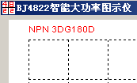
此处显示器件描述
图6-8 添加器件描述
12、开始测试和退出测试
进入测试操作软件后点击开始测试；各组源才能加到器件管脚上；然后再改变测量条件；开始测试按钮会变成暂停按钮；再次按下暂停测试按钮；各组程控源禁止输出；暂停测试按钮变回开始测试按钮。如图6-9所示。
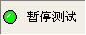
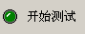

图6-9 开始测试和暂停测试
当点击退出测试按钮时；系统会提示是否退出测试；其功能与软件界面右上角的关闭功能一样；如图6-10所示。
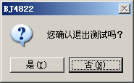

图6-10 退出测试

七、测试盒连接面板介绍
测试盒面板与测试连接板的图如图7-1所示
HV
HC
HCsen
COM
COMsen
SGV
SGI
SGIsen
C/D
C/Dsen
E/S
E/Ssen
B/G
B/Gsen
B/G1k
C/D
B/G
E/S
C/Dsen
B/Gsen
E/Ssen

图7-1 测试盒与测试连接板面板
下面分别介绍面板上的各个接线端。
HV：高压模式下此端输出（峰值功率为30W和 3W）；最大幅度达3KV的可程控的集电极电压源；
HC：大电流模式下此端输出（峰值功率为300W和3KW）；最大幅度达30V，脉宽250uS的可程控的集电极电压源；
HC_{SEN}：大电流模式下集电极电压感测输出（峰值功率为300W和3KW）；
COM：集电极电源和阶梯源输出公共端；
COM_{SEN}：此端用作公共端感测电压线
SGV：用于阶梯电压源输出；
SGI：用于阶梯电流源输出，此输出可以是一个最大幅度为10A，偏移为10A，脉宽为500uS的脉冲阶梯信号，亦可以是一个最大幅度为20mA，偏移为20mA的连续阶梯信号；输出取决于集电极电源工作在高压模式或大电流模式；
SGI_{SEN}：用于电流源模式感测输出；

C/D：此端用来连接测试连接板内部到测试适配器的C/D端；（集电极/漏极端）
C/D_{SEN}：此端用来连接测试连接板内部到测试适配器的C/D_{SEN} 端；（集电极/漏极感测端）
E/S：此端用来连接测试连接板内部到测试适配器的E/S端；（发射极/源极端）
E/S_{SEN}：此端用来连接测试连接板内部到测试适配器的E/S_{SEN}端；（发射极/源极感测端）
B/G：此端用来连接测试连接板内部到测试适配器的B/G 端；（基极/栅极端）
B/G_{SEN}：此端用来连接测试连接板内部到测试适配器的B/G_{SEN}端；（基极/栅极感测）
B/G1k：此端通过1k电阻用来测试连接板内部到测试连接板的B/G端。（基极/栅极1K电阻端）

环效补偿旋钮：在高压小电流测试过程中会出现环效；通过调整环效扫描旋钮，使扫迹达到最佳效果。此功能只限于用于高压工作模式中。

电源指示灯：此指示灯用来提示测试主机是否处于工作状态。

八、典型应用
1、大电流模式下测量二极管正向特性
A、检查机器准备就绪；打开测试主机电源；准备连接器件管脚。
B、若采用测试适配器连接，测试适配器与测试连接板连接；测试连接板通过测试连接线与测试盒连接：HC到C端，HC_{SEN}到HC_{SEN}端，COM到E端，COM_{SEN}到E_{SEN}端。闭合保护盖。如图8-1所示：
C、若采用测试夹子线连接；将测试连接板模块移走，正极连接到HC和HC_{SEN}端，负极连接到COM和COM_{SEN}端；闭合保护盖。
D、进入测试操作软件界面。
E、极性选择选为“NPN+ HC 脉冲”；选择合适的功率；选择合适的水平垂直档位：垂直500mA/格，水平200mV/格；
F、缓慢地增加集电极扫描电压；光点描述二极管正向特性；
G、确定集电极扫描电压后，测量方式改为扫描方式；选择合适的扫描步长，按下扫描按钮；集电极电压从零缓慢地以指定步长逐步增加到指定电压。显示出一系列光点来描述二极管的正向特性曲线。如图8-2所示
HV
HC
HCsen
COM
COMsen
SGV
SGI
SGIsen
C/D
C/Dsen
E/S
E/Ssen
B/G
B/Gsen
B/G1k
C/D
B/G
E/S
C/Dsen
B/Gsen
E/Ssen

图8-1：大电流模式测量二极管正向特性面板连接图
H、可以选择点标测试方便读数；可以通过器件描述框输入器件型号（限20字）器件型号会显示在图像左上角。
I、 可以选择保存图像来存储二极管的正向特征曲线；保存图像时，软件会自动将系统时间显示在图像右下角。
J、退出测量软件，打开保护盒；移走测量器件；关闭测试主机。
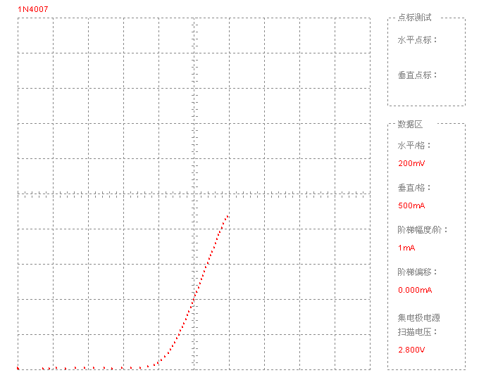
图8-2：大电流方式下二极管正向特性
2、高压模式测量二极管的反向击穿电压特性
A、检查机器准备就绪；准备连接器件管脚；
B、若采用测试适配器连接；测试适配器与测试连接板连接；测试连接板通过测试连接线与测试盒连接：HV到C端， COM到E端。闭合保护盖。图8-3所示：
C、若采用测试夹子线连接；将测试连接板模块移走，正极连接到HV端，负极连接到COM端；闭合保护盖。
D、打开测试主机电源后进入测试操作软件界面。
E、极性选择选为“PNP- HV 连续”；选择合适的功率；选择合适的水平垂直档位。
F、选中图像反转显示；缓慢地增加集电极扫描电压；描述二极管反向特性曲线；
G、如果有环效；通过环效补偿来调整；继续增大扫描电压；是击穿电流溢出；显示图像。如图8-4所示。
H、可以选择点标测试方便读数；可以通过器件描述框输入器件型号（限20字）器件型号会显示在图像左上角。
I、 可以选择保存图像来存储二极管的反向特性曲线；保存图像时，软件会自动将系统时间显示在图像右下角。
J、退出测量软件，打开保护盒；移走测量器件；关闭测试主机。
HV
HC
HCsen
COM
COMsen
SGV
SGI
SGIsen
C/D
C/Dsen
E/S
E/Ssen
B/G
B/Gsen
B/G1k
C/D
B/G
E/S
C/Dsen
B/Gsen
E/Ssen

图8-3 高压模式测二极管反向击穿压降特性的连接方式
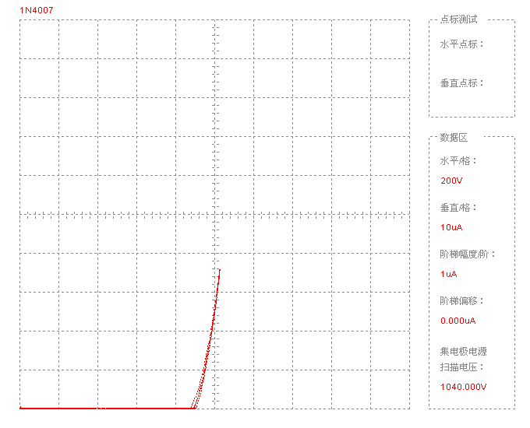
图8-4：高压模式下二极管反向击穿特性
3、大电流模式测量双极性晶体管I_{C} -V_{CE}的曲线
A、选取一大功率三极管，准备连接器件管脚；
B、若采用测试适配器连接，测试适配器与测试连接板连接；测试连接板通过测试连接线与测试盒连接：HC到C端，HC_{SEN}到HC_{SEN}端，COM到E端，COM_{SEN}到E_{SEN}端，SGI到 B端， SGI_{SEN}到 B_{SEN}端；闭合保护盖。如图8-5所示：
HV
HC
HCsen
COM
COMsen
SGV
SGI
SGIsen
C/D
C/Dsen
E/S
E/Ssen
B/G
B/Gsen
B/G1k
C/D
B/G
E/S
C/Dsen
B/Gsen
E/Ssen

图8-5：大电流模式测双极性晶体管I_{C} -V_{CE}的曲线的连接方式
C、若采用测试夹子线连接；将测试连接板模块移走，集电极连接到HC和HC_{SEN}端，发射极连接到COM和COM_{SEN}端；基极连接到SGI和SGI_{SEN}端；闭合保护盖
D、根据三极管的极性选择集电极的极性；选择合适的水平垂直档位；垂直档位选择1/5的额定集电极电流；设置阶数为1阶；
E、缓慢地增加集电极扫描电压，直到最低点与水平十格拦截；
F、增加阶梯阶数，观察光点随阶数的增加而增加；调整阶梯偏移幅度；使光点被一格分开；选中阶梯*.1按钮；观察阶梯缩小十倍；释放阶梯*.1，返回正常阶梯；
G、确定扫描电压值；将测量方式改为扫描方式；选定合适的扫描步长，按下扫描按钮；过一段时间，扫描曲线会显示在图像区；如图8-6所示。
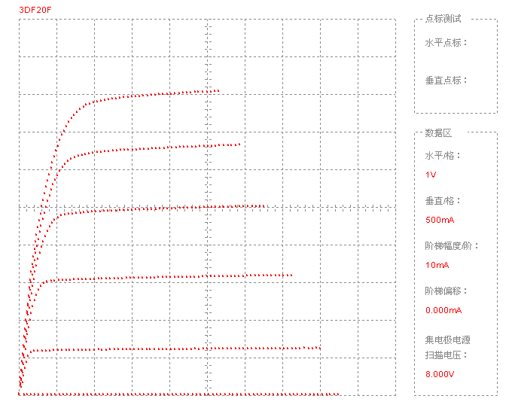
图8-6：大电流模式测双极性晶体管I_{C} -V_{CE}的特性曲线
H、可以选择点标测试方便读数；可以通过器件描述框输入器件型号（限12字）；器件型号会显示在图像左上角。
I、 可以选择保存图像来存储三极管的I_{C} -V_{CE}；保存图像时，软件会自动将系统时间显示在图像右下角。
J、退出测量软件，打开保护盒；移走测量器件；关闭测试主机。
4、大电流模式测试晶体管饱和电压
A、选择一个大功率晶体管(本例中采用的晶体管的BV_{CEO}为1500V)；
B、器件连接方式与测晶体管I_{C} -V_{CE}的曲线的连接方式相同；
C、根据器件选择集电极电源极性；设置阶数为0；阶梯幅度为500mA/阶；垂直显示2A/格；水平选择为V_{BE}；水平显示200mV/格；
D、调整阶梯偏移幅度为2000mA；然后增加集电极扫描电压到光点上升到10A处；即在水平中心线；
E、按下扫描键；显示出曲线；10A处对应的水平电压值为饱和电压。如图8-7所示；点标直接读出此晶体管的饱和压降为1.800V。
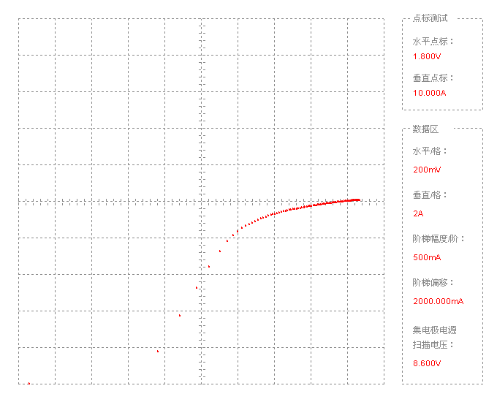
图8-7：大电流模式测试晶体管饱和压降
F、测试完毕；退出测量软件，打开保护盒；移走测量器件；关闭测试主机。
5、高压模式测试晶体管击穿电压
A、选择一个大功率晶体管；准备连接器件管脚；
B、若采用测试适配器连接，测试适配器与测试连接板连接；测试连接板通过测试连接线与测试盒连接：HV到C端 COM到E端；闭合保护盖。如图8-8所示：
C、若采用测试夹子线连接；将测试连接板模块移走，集电极连接到HV端，发射极连接到COM端；闭合保护盖。
D、根据器件选择集电极电源极性；设置峰值功率为3W；水平档位50V/格；
E、缓慢地增加集电极扫描电压直到击穿电压显示在图上；如有环效，通过环效补偿旋钮调节出最佳曲线。读出BVceo；如图8-9所示
F、暂停测试；打开保护罩；将COM端连接到B端（即B端E端同时接到COM端）；闭合保护盖。
G、缓慢地增加集电极扫描电压直到击穿电压显示在图上；即为BVces；
I、测试完毕，退出测量软件，打开保护盒；移走测量器件；关闭测试主机。

HV
HC
HCsen
COM
COMsen
SGV
SGI
SGIsen
C/D
C/Dsen
E/S
E/Ssen
B/G
B/Gsen
B/G1k
C/D
B/G
E/S
C/Dsen
B/Gsen
E/Ssen

图8-8：高压模式测试晶体管击穿电压的连接方式
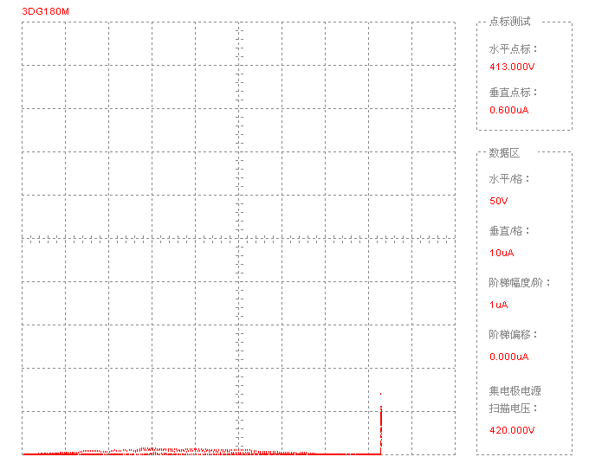
图8-9：高压模式测试晶体管击穿电压曲线图
6、大电流模式测试MOS管I_{D}-V_{DS}曲线
A、选择一只N沟增强型功率MOS管；
B、若采用测试适配器连接，测试适配器与测试连接板连接；测试连接板通过测试连接线与测试盒连接：HC到C端，HC_{SEN}到HC_{SEN}端，COM到E端，COM_{SEN}到E_{SEN}端，SGV到 B1k端；闭合保护盖。如图8-10所示：
HV
HC
HCsen
COM
COMsen
SGV
SGI
SGIsen
C/D
C/Dsen
E/S
E/Ssen
B/G
B/Gsen
B/G1k
C/D
B/G
E/S
C/Dsen
B/Gsen
E/Ssen

图8-10 测MOS管I_{D}-V_{DS}的曲线的连接方式
C、若采用测试夹子线连接；将测试连接板模块移走，漏极连接到HC和HC_{SEN}端，源极连接到COM和COM_{SEN}端；栅极连接到SGV端；闭合保护盖。
D、设置峰值功率为3kW；阶梯源为电压源；阶数为0；阶梯幅度1V/阶；垂直档位置于1/5额定漏极电流；水平5V/格；
D、缓慢增加集电极扫描电压；使显示光点移至右边十格；增加阶梯偏移，使显示光点刚好偏离水平0线；
E、增加阶梯阶数；观测光点数随阶数增加而增加；
F、改变测量方式为扫描方式；按下扫描按钮；过一段时间后；扫描曲线显示在图像区。如图8-11所示。
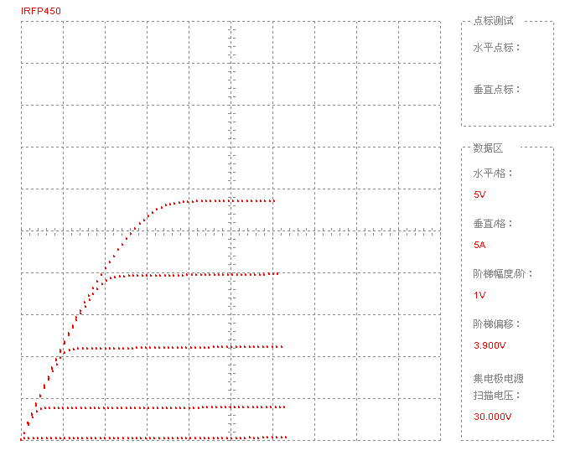
图8-11：大电流模式测试MOS管I_{D}-V_{DS}曲线
G、可以选择点标测试方便读数；可以通过器件描述框输入器件型号（限12字）；器件型号会显示在图像左上角。
I、 可以选择保存图像来存储MOS管的I_{D}-V_{DS}曲线；保存图像时，软件会自动将系统时间显示在图像右下角。
J、测量完毕；退出测量软件；打开保护盒；移走测量器件；关闭测试主机。
7、大电流模式测量MOS管输入转移特性曲线
A、选择一只N沟增强型功率MOS管；
B、连接方式与测量MOS管I_{D}-V_{DS}的曲线的连接方式相同；见图8-5；
C、 设置峰值功率为3kW 或300W；阶梯源为电压源；阶数为0；阶梯幅度2V/阶；垂直档位置于1/5额定漏极电流；
D、缓慢增加集电极扫描电压；使显示光点移至右边十格；
E、设置水平档位为V_{BE}（V_{GS}）；为1V/格；
F、增加阶梯偏移使水平电压上升直到达到要求的垂直偏差；
G、改变测量方式为扫描方式；按下扫描按钮；过一段时间后；扫描曲线I_{D}-V_{GS}曲线显示在图像区。如图8-12所示。
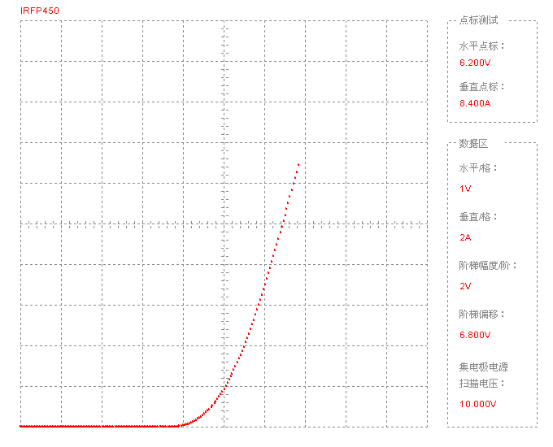
图8-12：大电流模式测量输入转移特性曲线
H、测量完毕；退出测量软件；打开保护盒；移走测量器件；关闭测试主机。

九、简易故障排除
1、无法进入测试操作软件：
检查PCI接口板是否安装正确；是否安装PCI接口板驱动程序；测试操作软件是否安装完整。
2、测试主机电源指示灯不亮：
检查电源线是否连接正确；是否安装了合适的保险管。确保后面板两个保险座都安装了合适的保险管；查看散热风扇在开机状态下是否转动。
3、测试主机一打开就烧保险管：
出现这种情况，请与我公司技术人员联系。不允许在没有专业人员的指导下打开测试主机。
4、计算机主机无法启动：
可以直接联系电脑生产厂家进行技术咨询。
5、计算机显示器无法显示：
查看计算机显示器是否连接正确；可更换显示器进行试验。确保显示器开关打开。
6、计算机无法控制测试主机
查看数据总线是否连接正确。数据总线连接正确时还无法控制测试主机；请与我公司技术人员联系。
7、操作软件无法退出：
调出Windows任务管理器；从进程中结束“BJ4822.exe”;重新启动测试操作软件。如还出现此问题；重新安装操作软件。

